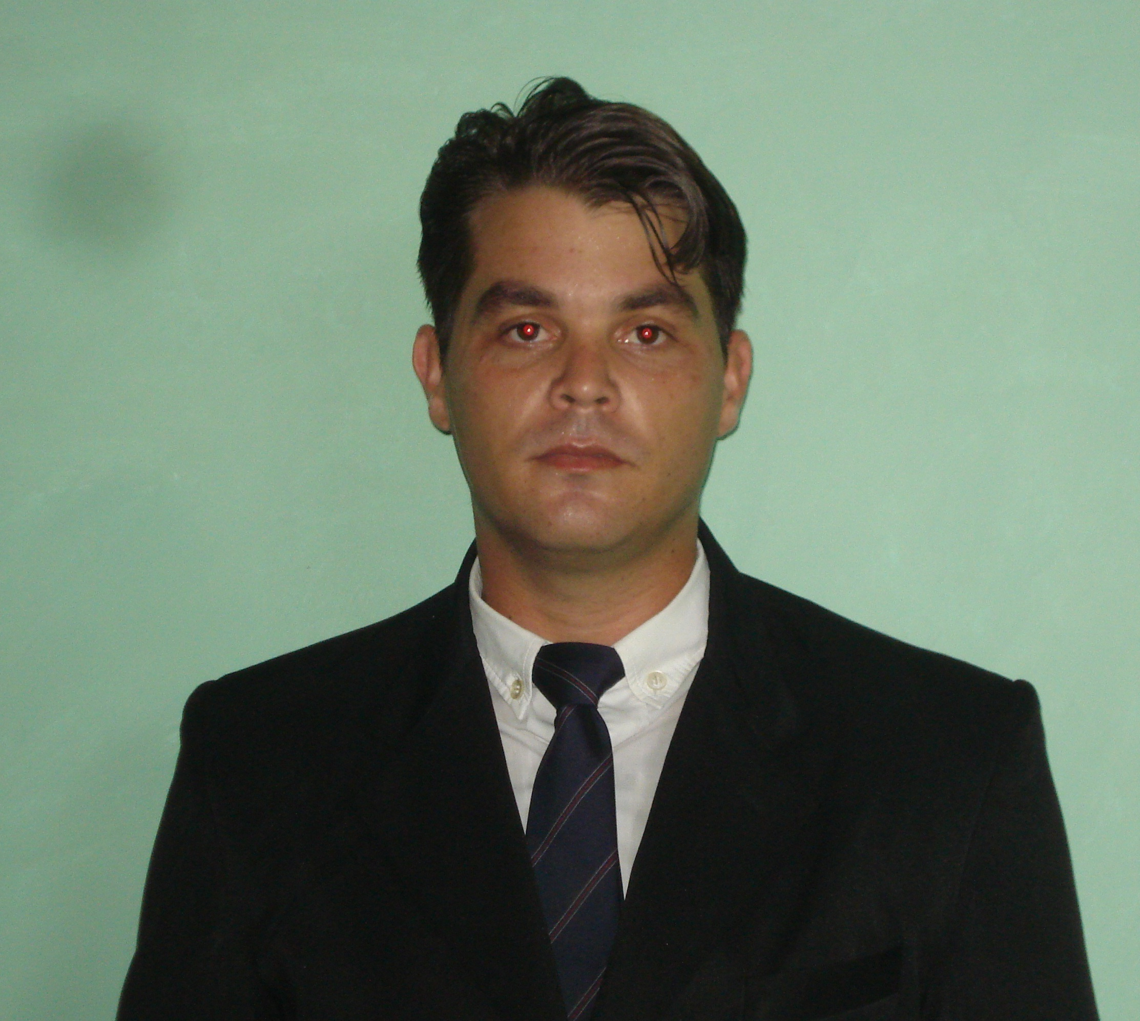

Nombre | José Luis Leyva Cruz
Nacionalidad | Cubana
Contacto  (dirección, tel, cel, email) | jose.leyva@reduc.edu.cu  leyva.joseluis3@gmail.com
Habilidades
1.Ciencias Informáticas
2.Dirección Empresarial y Territorial

ESTUDIOS DE FORMACIÓN

Fecha | País | Institución | Nivel | Título
2008 | Cuba | Universidad de Camagüey |  | Ingeniero Informático
2009 | Cuba | Universidad de Camagüey |  | Máster en Dirección
2010 | Cuba | Universidad de Camagüey |  | Doctorado en Ciencias Económicas(en proceso)

